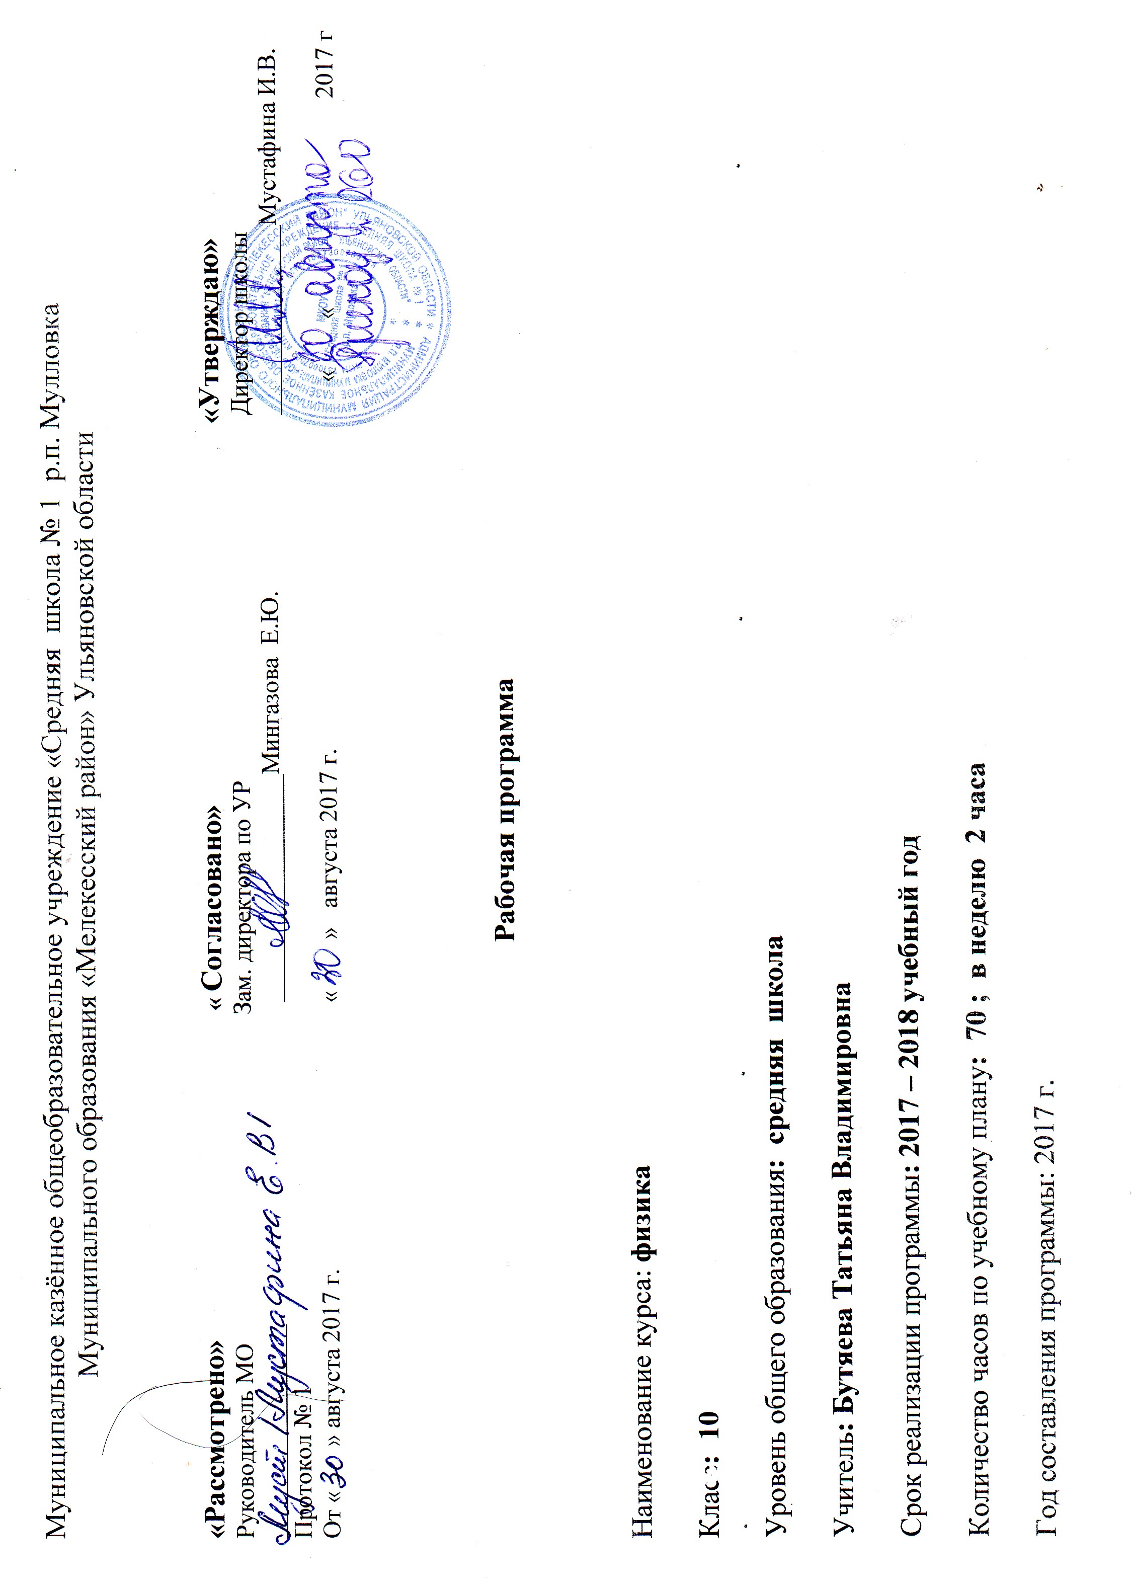
Пояснительная записка
Физика – фундаментальная наука, имеющая своей предметной областью общие закономерности природы во всем многообразии явлений окружающего нас мира. Физика – наука о природе, изучающая наиболее общие и простейшие свойства материального мира. Она включает в себя как процесс познания, так и результат – сумму знаний, накопленных на протяжении исторического развития общества. Этим и определяется значение физики в школьном образовании. Физика имеет большое значение в жизни современного общества и влияет на темпы развития научно-технического прогресса.

Документами для составления данной рабочей программы являются:
- Закон РФ «Об образовании»;
- Примерная программа основного общего образования. 10 – 11 классы. Авторы В.С. Данюшенков, О.В. Коршунова– М. «Просвещение», 2011 год;
- Федеральный перечень учебников, рекомендованных (допущенных) Российской Федерацией к использованию в образовательном процессе в общеобразовательных учреждениях 2017-2018 учебный год;
- Федеральный государственной образовательный стандарт, утвержденный Приказом Минобразования РФ от 31. 12.2012 года №320 - р;
- Учебника (включен в Федеральный перечень): «Физика: учебник для 10 кл. общеобразовательных учреждений / Г. Я. Мякишев, Б. Б. Буховцев, Н. Н. Сотский. М.: Просвещение, 2017 г.»
- А.П. Рымкевич. Сборник задач по физике. 10 – 11 класс. – М.: Дрофа, 2009.

Предмет «Физика» входит в образовательную область «Естественные науки».
Рабочая программа полностью соответствует Примерной программе по физике среднего (полного) общего образования (базовый уровень), обязательному минимуму содержания, рекомендованному Министерством образования РФ.
Изучение курса физики в 10 классе структурировано на основе физических теорий следующим образом: механика, молекулярная физика, электродинамика. Ознакомление учащихся с разделом «Физика и методы научного познания» предполагается проводить при изучении всех разделов курса.

Планируемые результаты
Личностные результаты:
• в ценностно-ориентационной сфере – чувство гордости за российскую физическую науку, гуманизм, положительное отношение к труду, целеустремленность;
• в трудовой сфере – готовность к осознанному выбору дальнейшей образовательной траектории;
• в познавательной (когнитивной, интеллектуальной) сфере – умение управлять своей познавательной деятельностью.
Метапредметные результаты:
• использование умений и навыков различных видов познавательной деятельности, применение основных методов познания (системно-информационный анализ, моделирование и т.д.) для изучения различных сторон окружающей действительности;
• использование основных интеллектуальных операций: формулирование гипотез, анализ и синтез, сравнение, обобщение, систематизация, выявление причинно-следственных связей, поиск аналогов;
• умение генерировать идеи и определять средства, необходимые для их реализации;
• умение определять цели и задачи деятельности, выбирать средства реализации целей и применять их на практике;
• использование различных источников для получения физической информации, понимание зависимости содержания и формы представления информации от целей коммуникации и адресата.
Предметные результаты (на базовом уровне):
1) в познавательной сфере:
• давать определения изученным понятиям;
• называть основные положения изученных теорий и гипотез;
• описывать демонстрационные и самостоятельно проведенные эксперименты, используя для этого естественный (русский, родной) язык и язык физики;
• классифицировать изученные объекты и явления;
• делать выводы и умозаключения из наблюдений, изученных физических закономерностей, прогнозировать возможные результаты;
• структурировать изученный материал;
• интерпретировать физическую информацию, полученную из других источников;
• применять приобретенные знания по физике для решения практических задач, встречающихся в повседневной жизни, для безопасного использования бытовых технических устройств, рационального природопользования и охраны окружающей среды;
2) в ценностно-ориентационной сфере – анализировать и оценивать последствия для окружающей среды бытовой и производственной деятельности человека, связанной с использованием физических процессов;
3) в трудовой сфере – проводить физический эксперимент;
4) в сфере физической культуры – оказывать первую помощь при травмах, связанных с лабораторным оборудованием и бытовыми техническими устройствами.

Основные цели изучения курса физики в 10 классе:

- Освоение знаний о фундаментальных физических законах и принципах, лежащих в основе современной физической картины мира; наиболее важных открытиях в области физики, оказавших определяющее влияние на развитие техники и технологии; методах научного познания природы;
- Овладениие умениями проводить наблюдения, планировать и выполнять эксперименты, выдвигать гипотезы и строить модели, применять полученные знания по физике длят объяснения разнообразных физических явлений и свойств веществ; практического использования физических знаний; оценивать достоверность естественнонаучной информации;
- развитие познавательных интересов, интеллектуальных и творческих способностей в процессе приобретения знаний и умений по физике с использованием различных источников информации и современных информационных технологий;
- воспитание убежденности в возможности познания законов природы; использования достижений физики на благо развития человеческой цивилизации; необходимости сотрудничества в процессе совместного выполнения задач, уважительного отношения к мнению оппонента при обсуждении проблем естественнонаучного содержания; готовности к морально-этической оценке использования научных достижений, чувства ответственности за защиту окружающей среды;
- использование приобретенных знаний и умений для
решения практических задач повседневной жизни, обеспечения безопасности собственной жизни, рационального природопользования и охраны окружающей среды

Тематическое планирование учебного курса.

Тема | Количество часов | Контрольные работы | Лабораторные  работы
ВВЕДЕНИЕ. Физика и познание мира. | 1 | - | -
МЕХАНИКА | 22 | - | -
Кинематика | 7 | 1 | -
Кинематика точки и твердого тела.
Динамика . | 8 | 1 | 1
Законы механики Ньютона.
Силы в механике.
Законы сохранения в механике. | 6 | 1 | 1
Закон сохранения импульса.
Закон сохранения энергии.
Динамика вращательного движения абсолютно твердого тела.
Статика.
Равновесие абсолютно твердых тел.
МОЛЕКУЛЯРНАЯ ФИЗИКА.  Тепловые явления | 21 | - | -
Основы МКТ | 10 | 1 | 1
МКТ идеального газа.
Уравнение состояния идеального газа.
Газовые законы.
Взаимные превращения жидкостей и газов. | 2 | - | -
Твёрдые тела | 1 | - | -
Основы термодинамики. | 8 | 1 | -
ОСНОВЫ ЭЛЕКТРОДИНАМИКИ. | 23
Электростатика | 8 | 1 | -
Законы постоянного  тока. | 9 | 1 | 2
Электрический ток в различных средах | 6 | 1 | -
ПОВТОРЕНИЕ | 2 | 1 | -
ИТОГО | 69 |  | 5
Резерв времени | 1

Учитель: Бутяева Т.В

